Информация об участии сотрудников
Управления Федерального казначейства по Костромской области
в спортивном состязании «Лыжня России»

21 февраля 2026 года сотрудница Управления Федерального казначейства по Костромской области Светлана Григорьева, вместе со своей семьей, стали участниками традиционного всероссийского семейного забега и массового старта в рамках акции «Лыжня России».
Каждый год это масштабное спортивное мероприятие собирает сотни спортсменов и любителей лыжного спорта разного возраста, подчеркивая важность активного образа жизни и занятий спортом круглый год.
Семейный забег стал прекрасной возможностью объединить поколения, провести время на свежем воздухе и проявить спортивный азарт, поддерживая друг друга на дистанции. А массовый старт позволил окунуться в праздничную атмосферу единения и соревнования.
Поздравляем Светлану и её близких с успешным участием в соревнованиях и желаем ещё больше радости, здоровья и ярких эмоций от занятий спортом и активного досуга!
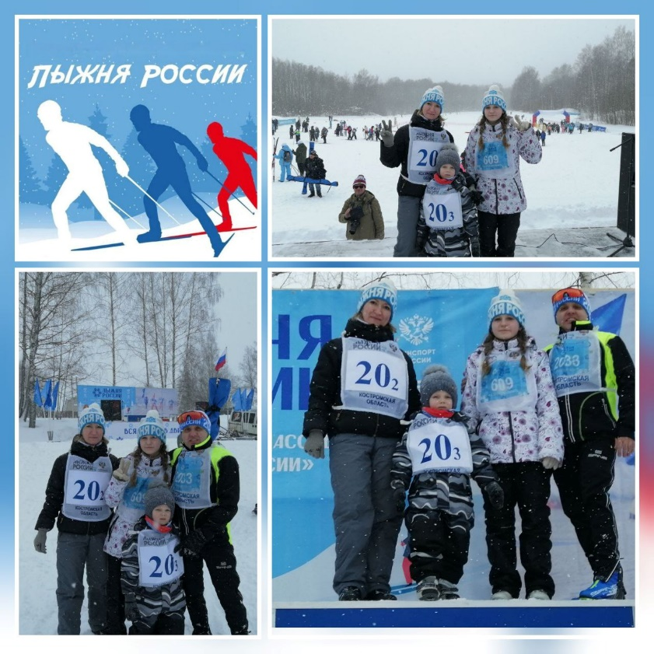

Председатель Молодежного совета
Управления Федерального казначейства
по Костромской области А.В. Лошкина

